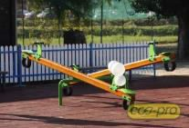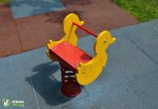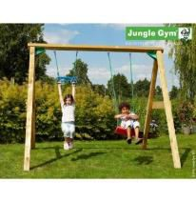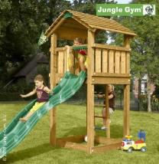
 | PARTERNO UREDJENJE PARKA "PATKOVA OTOKA"
I | OPIS RADOVA | Jedinica | Količina | Cijena | Iznos | Slika
1 | Nabavka i ugradnja klupe i kante za otpatke sa čeličnom konstukcijom i drvetom. Dio na koji se sjedi i naslanja mora biti obložen drvenim smrčevim lajsnama (dužina 180cm, širina i visina 4cm). Čelični dio fiksirati (ankerisati) u betonsku podlogu. Ogledan primjer na fotografiji u prilogu. U cijenu je uračunat' pdv. | kom. | 12.00 |  |  | 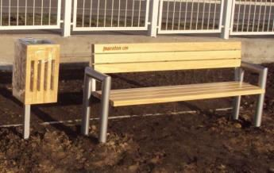
2 | DJEČIJE IGRALIŠTE: Nabavka i ugradnja dječijeg igrališta na otvorenom. Rekviziti koji se nalaze u okviru parka su: dva seta od dvije duple ljuljaške, dvije klackalice i dvije igračke na oprugu sa motivom životinja konja,zeca ili slično, dvije vrteške i dva dvorca sa stepeništem i toboganom (sve izradjeno u kombinaciji punog drveta, metala i kuvane plastike). Sprave napraviti od metalnih okruglih cijevi, farbanih u plavo/bijelu boju u kombinaciji sa punim drvetom. Sve sprave je neophodno položiti i fiksirati/ankerisati za betonsku podlogu, a drvene i čelične djelove tretirati zaštitnim slojem predvidjenim za date površine. U cijenu je uračunat' pdv. | kom. | 1.00
3 | Nabavka i ugradnja ivičnjaka (10cm x 12cm x 50cm) i njihovo polaganje u beton, u prethodno pripremljenoj podlozi. Ivičnjaci se nalaze oko cjelokupnog planiranog dijela parka. Prostor gdje se nalazi dati teren prvo iskopati humus, tretirati tamponom, valjkom i prekriti šljunkom granulacije  od 8mm do 16mm (ukupna debljina sloja 10cm). Ukupna dužina ivičnjaka iznosi 525 metara. Ukupna kvadratura prostora koji obuhvata park iznosi  1.380 m2. U cijenu je uračunat' pdv. | m2 | 1185.00 |  |  | 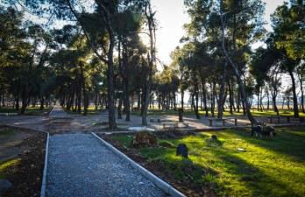
4 | TERETANA NA OTVORENOM: Nabavka i  ugradnja sprava za vježanje na otvorenom. Minimalan broj mašina je pet i to: sprava za sklekove, sprava za  trbušnjake, vratilo, razboj i statična meka površina (punjena pijeskom ili pilotinom) za vježbanje udaraca. Sprave napraviti  od metalnih okruglih cijevi, farbanih u plavo/bijelu boju. Sve sprave je neophodno položiti i fiksirati/ankerisati za betonsku podlogu. U cijenu je uračunat' pdv. | kom. | 1.00 |  |  | 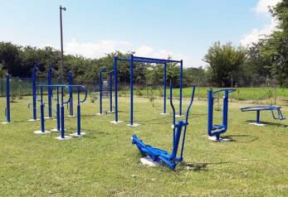

5 | Nabavka i ugradnja armirano-betonskog stuba visine 9 metara (1.5 metra položiti u zemlju). Stubove izraditi u čeličnim kalupima, marke betona MB30 ili MB40. Debljina stuba u donjoj početnoj zoni minimum 20cm. U cijenu je uračunat' pdv. | kom. | 10.00 |  |  | 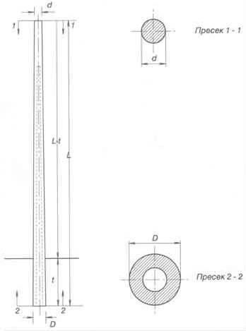
6 | Nabavka i sadnja čempresa u busenu, visine 120-140 cm. Sadnice čempresa rasporediti po projektu iz priloženog dijela projektnog zadatka. U cijenu je uračunat' pdv. | kom. | 10.00 |  |  | 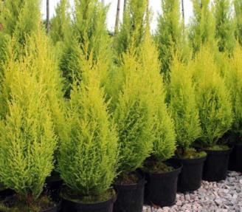
 |  |  |  | UKUPNO

